**EAGLE 7.3.0 Ausdrucke erstellen**

# Grundlegendes

Für die Erstellung der Ausdrucke stehen einige „User Language Programs“ (ULPs) zu Verfügung.

Sie stellen alle notwendigen Parameter für den Ausdruck ein und öffnen das Drucker Dialogfenster.

|  |  |
| --- | --- |
| **Im Schaltplan-Editor**  _HTL_Print_Schematic.ulp |  |
| **Im Layout-Editor**  _HTL_Print_Placement_top.ulp  _HTL_Print_Placement_bot.ulp  _HTL_Print_Measurement.ulp  _HTL_Print_Drilling_top.ulp  _HTL_Print_Drilling_bot.ulp  _HTL_Print_Layout_top.ulp  _HTL_Print_Layout_bot.ulp |  |

Die Beschriftungen der einzelnen Ausdrucke werden automatisch angepasst. (Hinweis: Die Zeichenrahmen aus der aktuellen Bibliothek „0_HTL_frame.lbr“ müssen verwendet / aktualisiert werden!)

Die Grundinformationen für die Beschriftung können mit dem ULP (User Language Programm) „_HTL_Set_Project_Globale_Attributtes.ulp“ gesetzt werden.

|  |  |
| --- | --- |
|  |  |

# Ausdrucke im Schaltplan-Editor

Mit dem ULP “_HTL_Print_Schematic.src”  wird der Druckerdialog geöffnet.

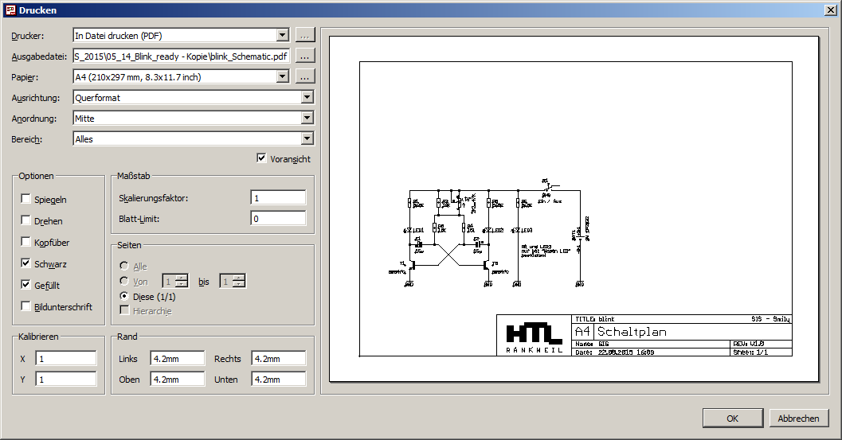

# Ausdruke im Layout-Editor

|  |  |
| --- | --- |
|  |  |

## Bestückungspläne

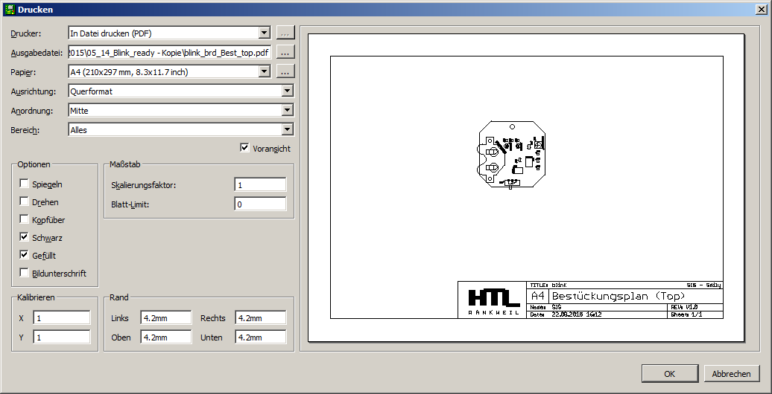

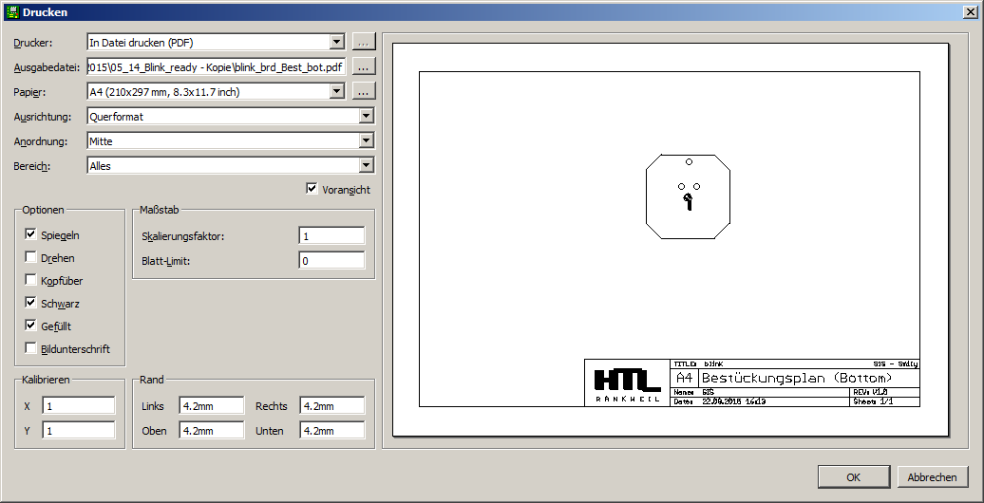

## Bemaßungsplan

Der Bemassungplan wurde vom Bohrplan getrennt. Eagle 7.3.0 stellt ein Werkzeug für die Bemaßung von Platinen zu Verfügung.  

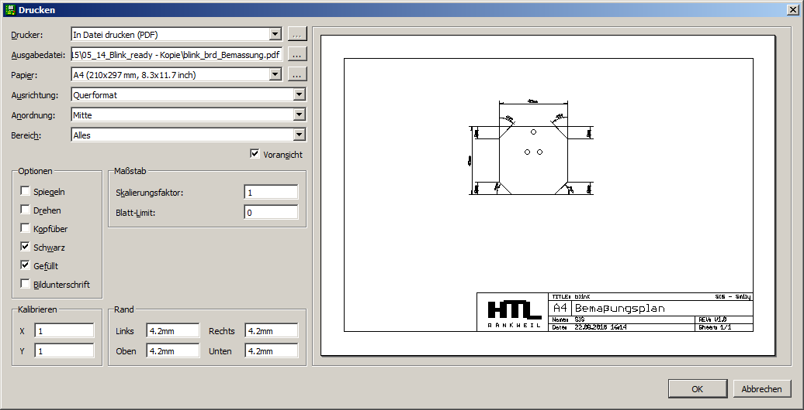

## Bohrpläne

Die Bohrläne stehen nun sowohl für die Oberseite als auch für die Unterseite zu Verfügung.

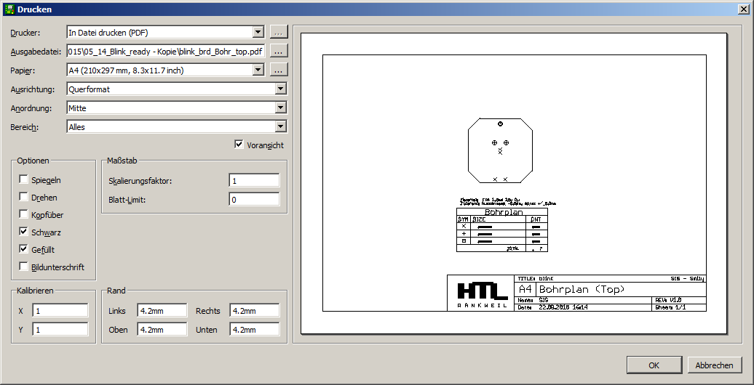

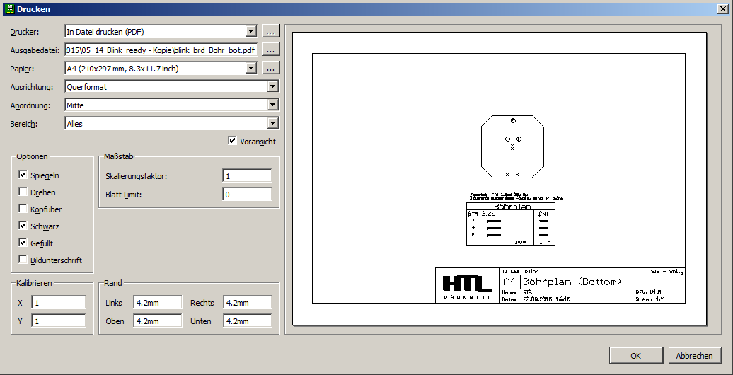

## Layout Pläne

